IME I PREZIME AUTORA | NASLOV KNJIGE | FOTOGRAFIJA | IZDAVAČ | GOD. IZD. | KOM.
HOCHGATTERER, PAULUS | SLAST ŽIVOTA |  | NAKLADA LJEVAK | 2015. | 1
GEORGE, NINA | MALA PARIŠKA KNJIŽARA |  | MOZAIK KNJIGA | 2020. | 7
HENRY, VERONIKA | KAKO PRONAĆI LJUBAV U KNJIŽARI | 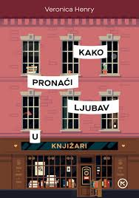 | MOZAIK KNJIGA | 2018. | 7
MEYERSON, AMY | NEBO PUNO KNJIGA |  | MOZAIK KNJIGA | 2019. | 7
FRANIĆ, DRAGUTIN | PLITVIČKA JEZERA I NJIHOVA OKOLICA | 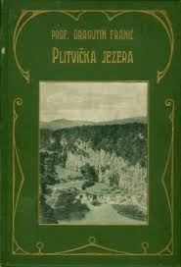 | JAVNA USTANOVA NP PLITVIČKA JEZERA | 2019. | 3
KREMER, D. –  K. ČULINOVIĆ | DRVEĆE I GRMLJE NACIONALNOG PARKA "PLITVIČKA JEZERA" | 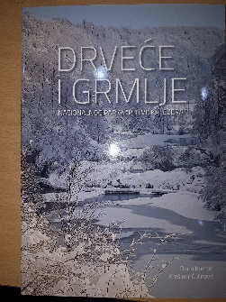 | JAVNA USTANOVA NP PLITVIČKA JEZERA | 2019. | 3
 | ZBORNIK RADOVA: ZNANSTVENO STRUČNI SKUO NP PLITVIČKA JEZERA… |  | JAVNA USTANOVA NP PLITVIČKA JEZERA | 2011. | 3
GAVRAN, MIRO | SUZE I SMIJEH (TRPKE MELODRAME) | 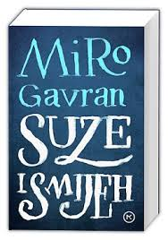 | MOZAIK KNJIGA | 2015. | 1
NOVAK, KRISTIAN | ČRNA MATI ZEMLA | 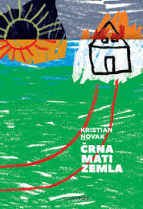 | OCEANMORE | 2017. | 2
IONESCO, EUGENE | ĆELAVA PJEVAČICA; STOLICE | 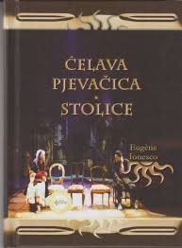 | KATARINA ZRINSKI | 2015. | 5
TOLKIEN, J.R.R. | HOBIT ILI TAMO I NATRAG | 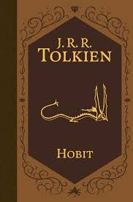 | LUMEN IZDAVAŠTVO | 2020. | 3
CAMUS, ALBERT | KUGA |  | KOSTRENA | 2014. | 5
SHAKASPEARE, WILLIAM | OTELO | 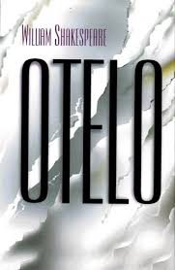 | TIPEX | 2020. | 5
ATWOOD, MARGARET | SLUŠKINJINA PRIČA |  | LUMEN | 2017. | 5
ATWOOD, MARGARET | SVJEDOČAN-  STVA |  | LUMEN | 2020. | 2
LEE, HARPER | UBITI PTICU RUGALICU | 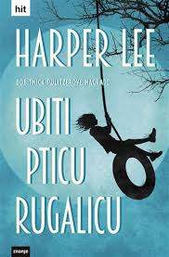 | ZNANJE | 2020. | 3
CAMUS, ALBERT | STRANAC |  | KOSTRENA | 2018. | 4
BRECHT, BERTOLT | MAJKA COURAGE I NJZINA DJECA |  | KATARINA ZRINSKI | 2015. | 3
BECKETT, SAMUEL | U OČEKIVANJU GODOTA | 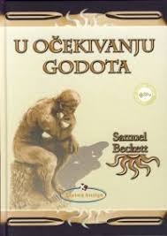 | KATARINA ZRINSKI | 2013. | 3
GAVRAN, MIRO | MALI NEOBIČNI LJUDI | 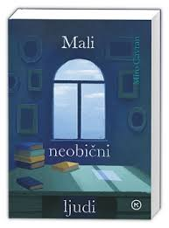 | MOZAIK KNJIGA | 2019. | 3
ŠENOA, AUGUST | PRIJAN LOVRO; PROSJAK LUKA | 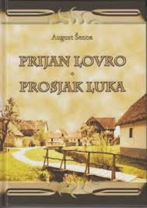 | KATARINA ZRINSKI | 2019. | 5
FABRIO, NEDJELJKO | VJEŽBANJE ŽIVOTA: KRONISTERIJA |  | VEČERNJI LIST | 2004. | 1
MARAI, SANDOR | BUNTOVNICI |  | OCEANMORE | 2017. | 1
RUIZ ZAFON, CARLOS | PONOĆNA PALAČA |  | FRAKTURA | 2013. | 1
LENZ, SIEGFRIED | SAT NJEMAČKOGA | 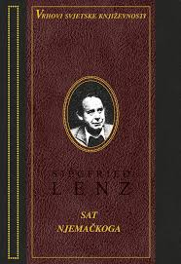 | ŠKOLSKA KNJIGA | 1999. | 1
DAUDET, ALPHONSE | TATARINOVA TRILOGIJA |  | AUGUST CESAREC | 1990. | 2
ŠENOA, AUGUST | POVJESTICE | 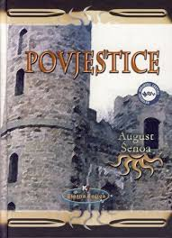 | KATARINA ZRINSKI | 2019. | 2
KRLEŽA, MIROSLAV | BALADE PERTICE KEREMPUHA | 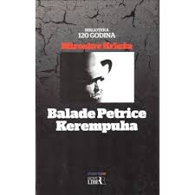 | NOVI LIBER | 2013. | 3
FRANK, ANNE | DNEVNIK ANNE FRANK | 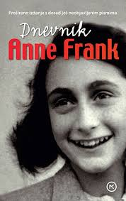 | MOZAIK KNJIGA | 2020. | 1
PROUST, MARCEL | COMBRAY | 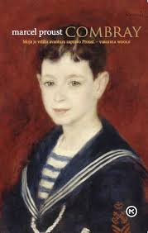 | MOZAIK KNJIGA | 2014. | 5
FLAUBERT, GUSTAVE | GOSPOĐA BOVARY | 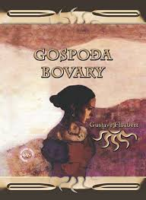 | KATARINA ZRINSKI | 2017. | 3
PUŠKIN, ALEKSANDAR SERGEJEVIČ | EVGENIJ ONJEGIN | 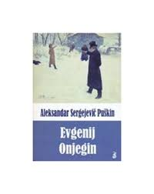 | OTOKAR KERŠOVANI | 2009. | 3
VOLTAIRE | CANDIDE ILI OPTIMIZAM |  | MOZAIK KNJIGA | 2018. | 3
HUXLEY, ALDOUS | DIVNI NOVI SVIJET |  | LUMEN IZDAVAŠTVO | 2018. | 2
CALDERON DE LA BARCA, PEDRO | ŽIVOT JE SAN |  | KATARINA ZRINSKI | 2009. | 3
CAMUS, ALBERT | MIT O SIZIFU; NADA I APSURD U DJELU FRANZA KAFKE | 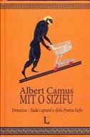 | KOSTRENA | 2013. | 1
POE, EDGAR ALLAN | CRNI MAČAK | 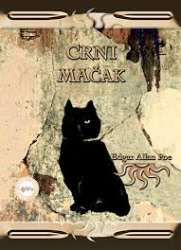 | KATARINA ZRINSKI | 2015. | 3

BALEKOVIĆ, K. - J. NOSKOV | MATEMATIKA NA DRŽAVNOJ MATURI |  | ŠKOLSKA KNJIGA | 2012. | 1
JOZIĆ, R. - A. PAVIN BANOVIĆ | OD KNJIGE DO OBLAKA - INFORMACIJSKO - MEDIJSKI ODGOJI OBRAZOVANJE |  | ALFA | 2019. | 1
ARMSTRONG, S. - P. BRUNSKILL | INFORMACIJSKA PISMENOST: KAKO RAZLIKOVATI ČINJENICE OD ZABLUDA | 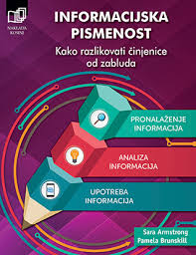 | NAKLADA KOSINJ | 2020. | 1
KING, STEPHEN | CARRIE |  | LOOMEN | 2019. | 1
KING, STEPHEN | MISERY | 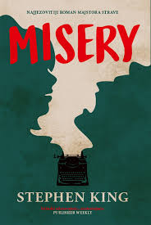 | LOOMEN | 2020. | 1
WOLF, MARYANNE | ČITATELJU, VRATI SE KUĆI | 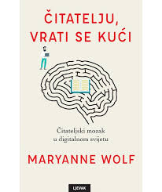 | LJEVAK | 2019. | 1
DASHNER, JAMES | LABIRINT 4 ZAPOVIJED: UBIJ |  | PROFIL KNJIGA d.o.o. | 2018. | 1
AUSTEN, JANE | PONOS I PREDRASUDE |  | MOZAIK KNJIGA | 2019. | 3
ŠIMIĆ, A. B. | PREOBRAŽENJA  I IZABRANE DRUGE PJESME | 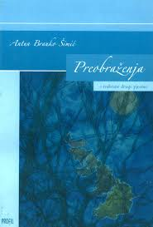 | PROFIL | 2005. | 5
AHERN, CECILIA | SAVRŠENI |  | PROFIL KNJIGA d.o.o. | 2018. | 1
UKUPNO: | 47 NASLOVA |  |  |  | 131 KOM.

